南京中医药大学宿迁卫生中等专业学校学历继续教育校外教学点成人招生现场咨询会

2021年4月21-22日，南京中医药大学宿迁卫生中等专业学校学历继续教育校外教学点在宿迁卫生中等专业学校开展了成人招生现场咨询会。2021届护理、助产专业共计370名毕业生参加了咨询会。会上，继续教育处老师详细介绍了南京中医药大学成人招生专业、报考条件、报考流程等，并向学生公布了成人招生咨询地址、咨询电话以及互动答疑的QQ群。
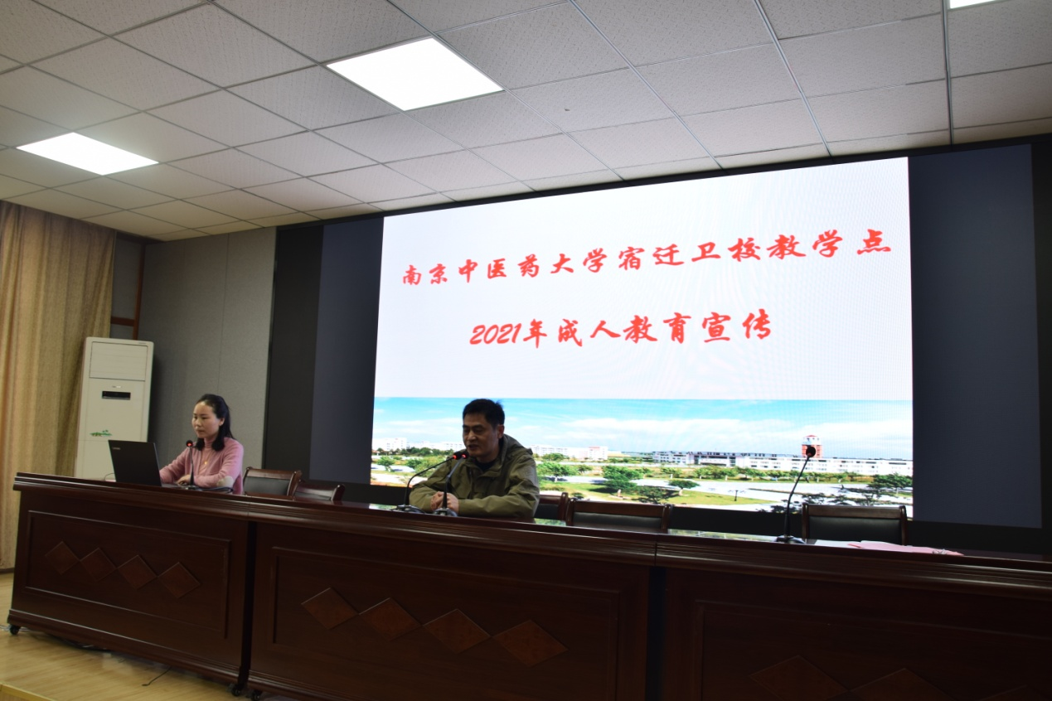
咨询会现场

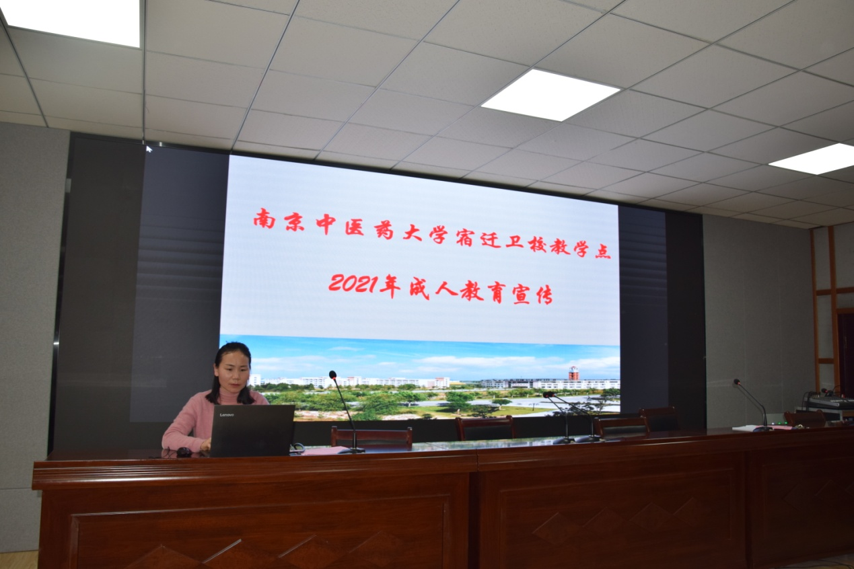
咨询会现场

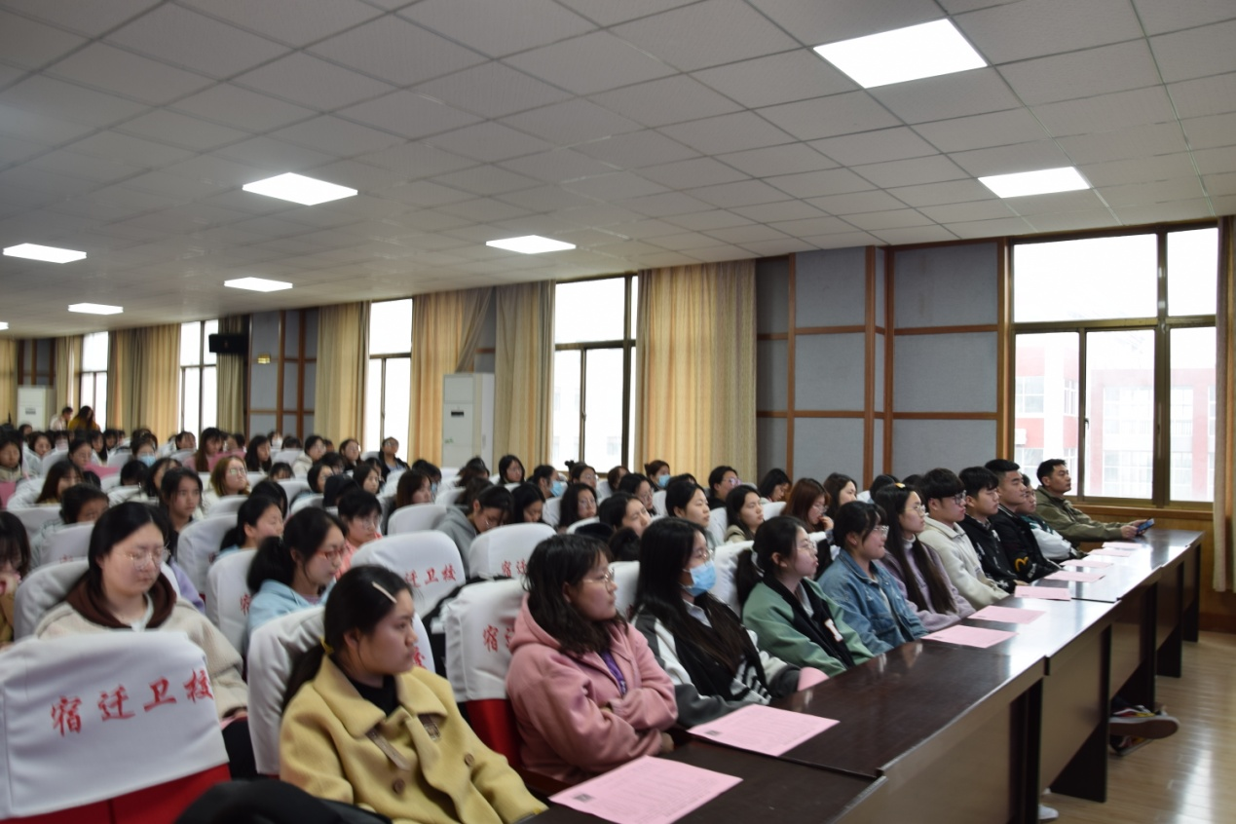
咨询会现场

